附件三、知识竞赛系列活动
活动一：维普“一年一度读书月”活动上线，惊喜好礼等你来！
读书不觉已春深，一寸光阴一寸金。
世界读书日将至，为推动全民阅读，
维普邀您参与“一年一度读书月”活动之
拾春·游园会，
一起拥抱海量的学习资源，
享受获得新知的喜悦，
开启抽奖，赢取丰富奖品！

--- 活动信息 ---
活动时间
2024年3月18日10:00——4月30日22:00
--- 活动对象 ---
全国高校师生
--- 活动网址 ---
在电脑端访问网址，进入活动主页面
https://activities.vipslib.com/

--- 发奖时间 ---
虚拟奖品中奖即发
实体奖品5月下旬发放

--- 活动介绍 ---
探索知识花园，攒花瓣赢好礼
本次游园会共有三个知识花园，大家可前往不同花园，使用不同平台或服务，满足学习需求。
在使用过程中，页面将随机掉落花瓣，每积攒423个花瓣可兑换一次抽奖，有机会获得大奖噢!
桃花园（经纶·知识服务平台）
检索、收藏、获取文献资源，创建知识专辑，通过图书导航、期刊导航查找相关资源等，均有机会获得花瓣。

樱花园（中文期刊服务平台）
使用首页检索或高级检索、在线阅读、下载文献，收藏、分享文献，查看期刊评价报告等，均有机会获得花瓣。

杏花园（维普考试学习服务）
使用维普考试服务平台“刷题中心”、维普考研服务平台“学习服务”、维普职业培训云课堂“课程”，有机会获得花瓣。

邀好友，得抽奖次数
可邀请好友一起参与活动，邀请成功后，双方均可获得一次抽奖机会！

春日花瓣雨特别活动
4月23日10:00-22:00，在任意花园参与活动，均有机会获得大额花瓣！
--- 奖品展示 ---
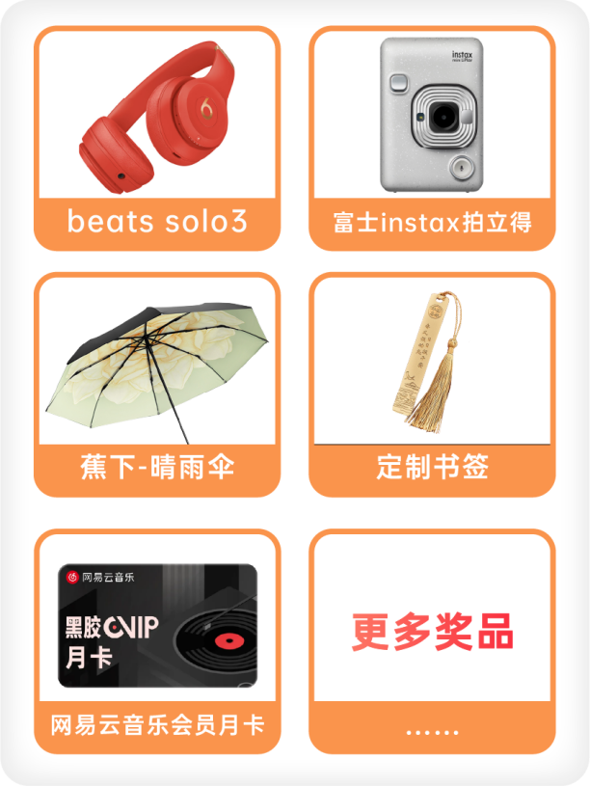

关于维普“一年一度读书月”活动，
介绍就到这里啦，
活动规则请详见活动主页面~
快选择你喜欢的花园加入活动吧!
https://activities.vipslib.com/
（电脑端访问）

活动二：聚焦全国两会｜皮书数据库有奖答题活动

2024年全国两会拉开序幕，今年是新中国成立75周年，是实现“十四五”规划目标任务的关键一年。在这不平凡的历史节点，今年全国两会备受关注，吸引着多方目光。
皮书数据库精选两会热点议题，聚合智库专家研究成果、政府工作报告、代表委员发言、深度解读图文等主题资源，助力用户了解和读懂两会。参加“聚焦全国两会｜皮书数据库有奖答题活动”，一起来洞察中国经济社会发展的脉络吧！

【参与方式】
长按或扫描下方二维码，进入“问卷星”，参与有奖答题活动。


【温馨提示】
1.长按或扫描每道题目下方的二维码阅读相关报告，可获得答案提示。使用手机和电脑同步操作会更方便哦。
2.答题前请填写您的姓名及联系方式，方便获奖后我们与您取得联系。关注“社科数托邦”微信公众号，获取更多社会科学文献出版社数据库产品及活动信息。
【活动时间】
2024年4月7日——2024年5月10日

【奖品设置】
根据答题速度和答题分数，设置一、二、三等奖和参与奖。

